15-4-2020

Nombre del Autor

Syscenterlife@

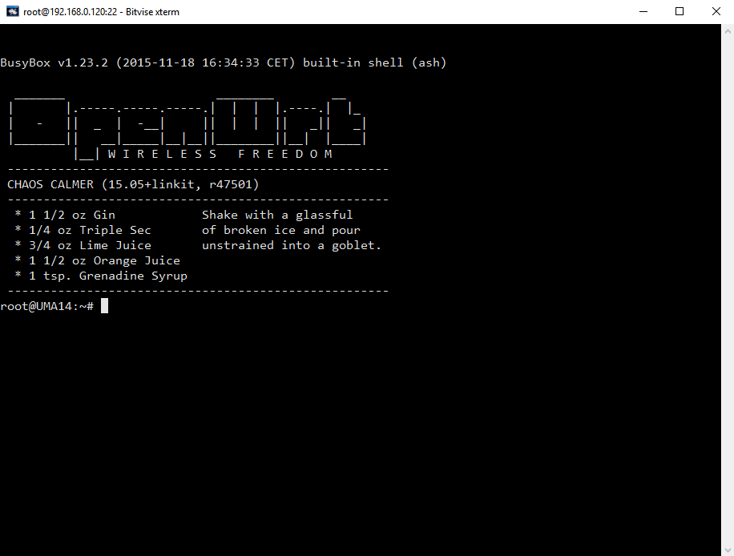

**Informe Sobre la Resolución de Problemas Algorítmicos**

**HENRRY SERRUTO CHEVARRIA – EJERCICIO 5**

1. **Análisis del Problema (Descripción)**

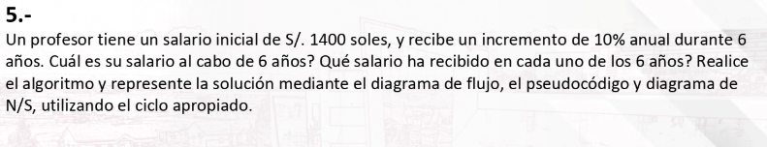

1. **Diseño de Algoritmo**

**Algoritmo EJERCICIO_5_HS**

**//datos de entrada//**

**definir salario Como Real**

**definir x,añosos Como Entero**

**escribir "escribe tu salario"**

**leer salario**

**escribir "a que año deseas realizar el calculo"**

**leer años**

**x=1**

**Mientras x<=años Hacer**

**//el porcentaje tambien se puede poner como 0.10 profe en ves de /100**

**salario = salario+(salario*.10)**

**escribir "el salario en el año ",x," es de:",salario**

**x=x+1**

**Fin Mientras**

**//LA RESPUESTA ES EN VASE A 1400 DE SALARIO**

**//año 1 es 1540**

**//ano 2 es 1694**

**//año 3 es 1863.4**

**//año 4 es 2049.74**

**//año 5 es 2254.714**

**//año 6 es 2480.1854**

**FinAlgoritmo**

1. **DIAGRAMA DE FLUJO**

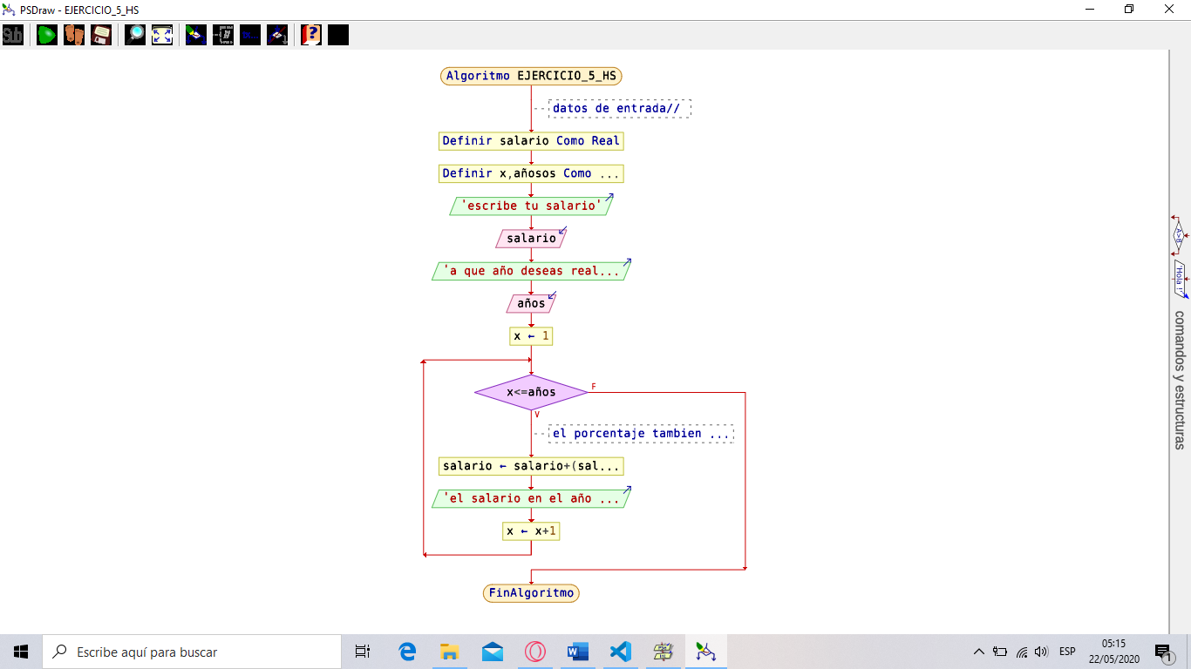

1. **DIAGRAMA DE N/S**

